Schülerversuch – Darstellen von Schwefeldioxid und Nachweis
Beim Verbrennen von Streichhölzern lernen die SuS die Reaktion von Schwefel mit Sauerstoff zu Schwefeldioxid und deren Nachweis kennen. Schwefeldioxid ist ein stechend riechendes Atemgift. In diesem Versuch ist die entstehende Konzentration aber eher als unbedenklich zu betrachten, sodass der Versuch nicht im Abzug durchgeführt werden muss.

Gefahrenstoffe
Streichhölzer |  |  | - |  |  | -
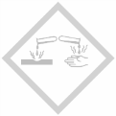

Materialien: Erlenmeyerkolben (50 mL), Tiegelzange, Becher- oder Uhrglas zum Abdecken, Streichhölzer, Kaliumjodid-Stärke-Papier
Chemikalien: -
Durchführung: Es werden mindestens fünf Streichhölzer gleichzeitig entzündet und der Rauch in dem nach unter zeigenden Erlenmeyerkolben aufgefangen. Schließlich wird mit dem Kaliumjodid-Stärke-Papier der Inhalt überprüft.
Beobachtung: Das Iod-Stärke-Papier entfärbt sich.
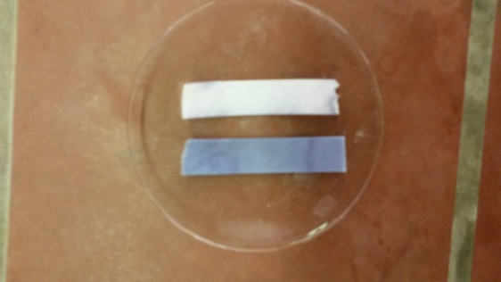
Abb. 2 - Das blaue Iod-Stärke Papier entfärbt sich.
Deutung: Der Schwefel, der im Streichholzkopf vorhanden ist, wird beim Entzünden an der Luft (Sauerstoff) zu Schwefeldioxid oxidiert. Die Reaktion ist exotherm, sodass Wärme freigesetzt wird. Das Schwefeldioxid lässt sich mit dem blauen Iod-Stärke-Papier nachweisen, da es ein starkes Reduktionsmittel ist und den blauen Iod-Stärke-Komplex reduziert.
Literatur: D. Wiechoczek, http://www.chemieunterricht.de/dc2/haus/v134.htm, 08.01.1999 (Zuletzt abgerufen am 05.08.2015 um 23:01Uhr).
Eine weitere Möglichkeit wäre anstelle des Iod-Stärke-Papiers ein Rosenblatt zum Nachweis des Schwefeldioxids zu verwenden. Da Schwefeldioxid ein Bleichmittel ist, wird das rote Blatt entfärbt.

